**Mi Historia *Esto lo colocas en una página estática\***

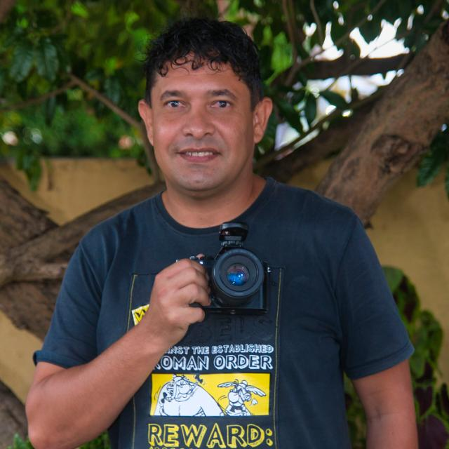

Hola me llamo Kellys Richard Dos Santos, mis amigos me dicen Kell.

Gracias por visitar mi página que es un espacio creado para que conozcas mi trabajo y te animes a solicitar mis servicios.

Brevemente te contaré un poco de mi vida, nací en Curacao, soy descendiente de portugueses, viví en Venezuela por algunos años, y, actualmente resido en mi país natal, hablo 5 idiomas.

Desde el año 1997 me he dedicado al mundo de la tecnología, soy ingeniero de sistemas certificado por Microsoft, Novell System Administrator y Ph.D en Ciencias forenses en informática.

A partir del año 2015 hasta el año 2017 me desempeñé como programador y desde el 2017 hasta la fecha me he dedicado a hacer videos y fotografía profesional.

Pienso que la fotografía es una herramienta importante para comunicarse y conectarse con otras personas, desde modelos y artistas hasta amigos y familiares.

Desde mi visión, considero que la fotografía y el vídeo representan una mágica forma de inmortalizar momentos y construir recuerdos, por eso dedico mi tiempo a crear la memoria de otras personas.

Una de mis mayores motivaciones para sentir pasión por la fotografía es esa posibilidad de capturar imágenes que transmitan emociones, sentimientos y sensaciones.

Para mí, el arte de la fotografía es una manera de expresar la creatividad y la originalidad de cada persona a través de su propia mirada.

Para mejorar mi desempeño me gusta explorar nuevos lugares, personas y situaciones, pienso que detrás de cada paisaje, persona u objeto hay magia pidiendo ser descubierta.

Te invito a formar parte del desafío y la emoción de usar la última tecnología y equipos para capturar imágenes únicas y de alta calidad.

Podrás experimentarlo si contratas mis servicios.

Gracias.

Español

ACACIA MAGIC STUDIOS

**Kell Dos Santos**

**Fotógrafo y Videográfo profesional**

Aquí encontrarás toda la información sobre nuestros diferentes servicios de fotografía y video:

* Branding para empresas y particulares
* Fotografía y vídeo para eventos especiales: Bodas, cumpleaños, eventos sociales, entre otros.
* Moda
* Retrato
* Sesiones personalizadas en interiores y exteriores.
* Servicios de Dron

**Contáctanos**

+599 523 67 17

Email: [ams.pictures@pm.me](mailto:ams.pictures@pm.me) Coloca el Enlace MAilto: para que con un click enlace directo a tu correo

**Twitter Enlaces directos a la página.**

**Instagram**

**LinkedIN**

**Facebook**